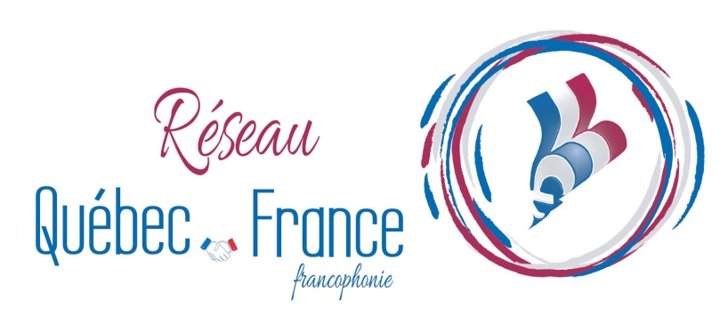
2025-09-09
PROGRAMME INTERMUNICIPALITÉS 2026
F3. FORMULAIRE D’OFFRE D’EMPLOI OFFERT AUX STAGIAIRES FRANCAIS
Copie numérique et copie originale à transmettre avant le 31 décembre 2025
ATTENTION : ce formulaire doit être rempli, signé et comporté le sceau de la municipalité ou autres organisme. Vous devez fournir la copie numérisée de ce formulaire.

C’est à la lumière des informations contenues dans ce formulaire que vos homologues français procéderont à la sélection du (ou de la) candidat(e) qui occupera ce poste. Il vous faudra donc compléter précisément tous les champs suivants et ne pas hésiter à y joindre tout renseignement que vous jugez pertinent.

ORGANISME D’ACCUEIL

Nom de l’organisme employeur :Adresse :
Téléphone :
Courriel :

Nom du responsable :
Adresse :
Téléphone :
Courriel :

POSTE

Titre du poste proposé :

Désignation du service :

L’employé stagiaire sera sous la responsabilité directe de M. / Mme :
Description des tâches :
Lieu de l’emploi :
Conditions particulières d’admissibilité :
Aptitudes et compétences recherchées :

CONDITIONS DE TRAVAIL

Le stagiaire doit-il fournir un équipement spécial ?
Durée de l’emploi : 8 semaines 7 semaines 6 semaines
Soit du / / 2026 au / / 2026

Horaires de travail quotidien :
Nombre de jours de travail par semaine :

Salaire brut par semaine : dollars

Modalités de versement du salaire :
Virement international Espèces Création d’un compte bancaire Autres (précisez)

Informations complémentaires aux avantages liés à l’emploi et aux conditions de travail :
Fait à le / / 2025

Nom et signature du responsable :

Signature originale : __________________________________________________

Tampon original :

Pour information et transmission du formulaire :

Réseau Québec-France/francophonie et Association Québec-France Sherbrooke-Estrie
Luc Faucher, responsable du programme Intermunicipalités
4302, rue De Varenne, Sherbrooke (Québec) J1N 1Y2,
Tél. (819) 620-6552, luc.lise@videotron.ca

